Лаборатонная Работа № 15

Москва, 2021

# Операционные Системы

## Цель Работы

Приобретение практических навыков работы с именованными каналами.

## Задача

Изучите приведённые в тексте программы server.c и client.c. Взяв данные примеры за образец, напишите аналогичные программы, внеся следующие изменения: 1. Работает не 1 клиент, а несколько (например, два). 2. Клиенты передают текущее время с некоторой периодичностью (например, раз в пять секунд). Используйте функцию sleep() для приостановки работы клиента. 3. Сервер работает не бесконечно, а прекращает работу через некоторое время (например, 30 сек). Используйте функцию clock() для определения времени работы сервера. Что будет в случае, если сервер завершит работу, не закрыв канал?

## Выполнение Работы

Выполнение Работы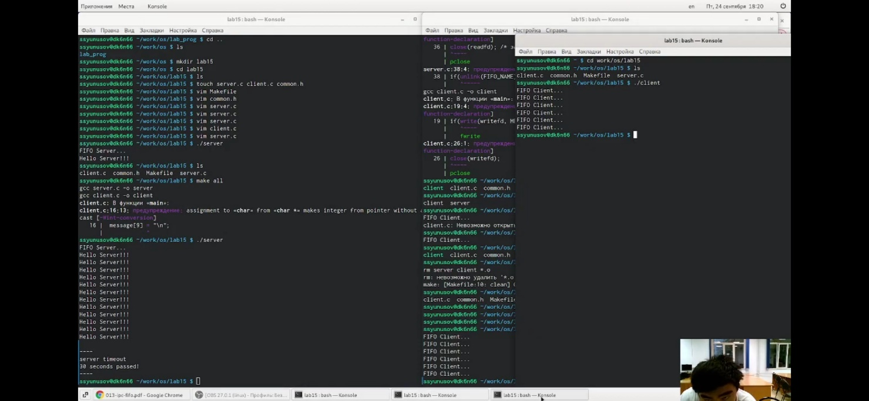

Выполнение Работы

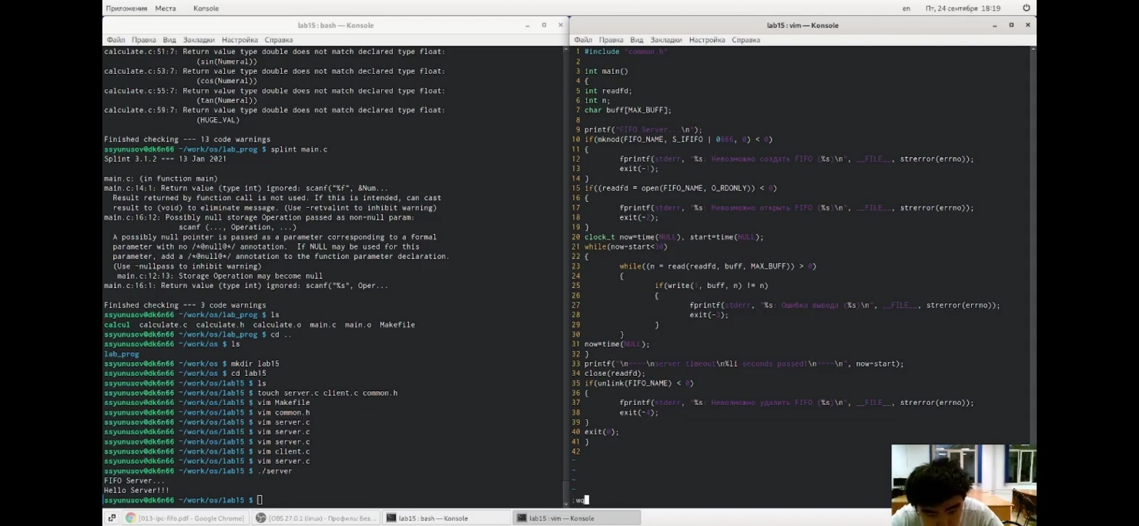

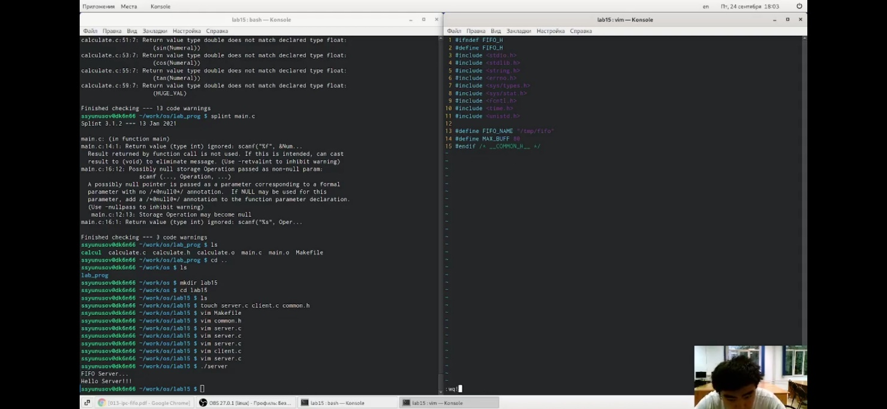

Выполнение Работы

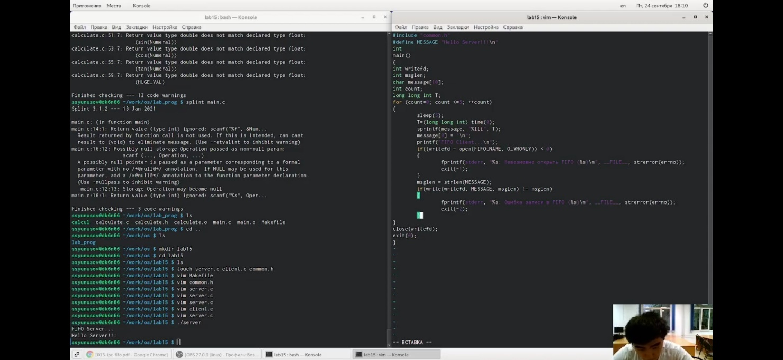

## Вывод

В результате работы , я приобрел практические навыки работы с именованными каналами

# Спасибо за внимание